Итоги голосования на портале "Активный Гражданин" по вопросу благоустройства детской площадки в районе Царицыно
14.03.2017
ЮАО | Район Царицыно
Вопрос: | Количество проголосовавших: | %
Уже этой весной в столице начнутся работы в рамках большой программы благоустройства дворовых территорий. Они пройдут на средства, полученные, в том числе, от платных парковок. У вас снова есть уникальная возможность принять участие в формировании программы благоустройства и самостоятельно определить объем работ в своем районе. В Царицыно в 2017 году планируется благоустроить еще одну детскую площадку.  Как вы считаете, по какому адресу необходимо провести работы? | 2 364
Ответы:
1. Кавказский бульвар, д. 39, корп. 1, 2 | 881 | 37,27
2. Кавказский бульвар, д. 34, корп. 1 | 447 | 18,91
3. ул. Севанская, д. 25/31 | 484 | 20,47
4. Благоустройство по этим адресам проводить не нужно | 76 | 3,21
5. Затрудняюсь ответить | 346 | 14,64
6. Это должны решать специалисты | 130 | 5,50
Вопрос 2:
На ваш взгляд, по какому эскизу необходимо выполнить благоустройство этой площадки? Доступен при выборе одного из адресов в вопросе 1 | 1 812
1. Проект №1 | 534 | 29,47
2. Проект №2 | 237 | 13,08
3. Проект №3 | 1 018 | 56,18
4. Затрудняюсь ответить | 8 | 0,44
5. Это должны решать специалисты | 15 | 0,83

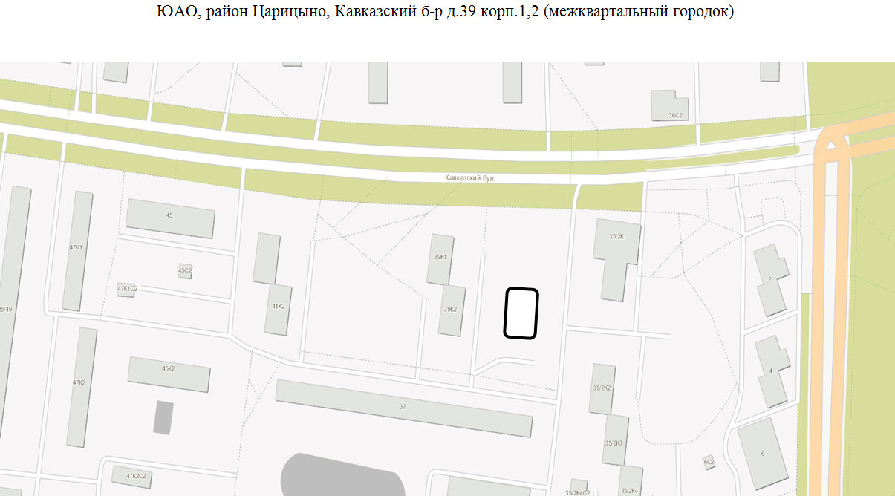

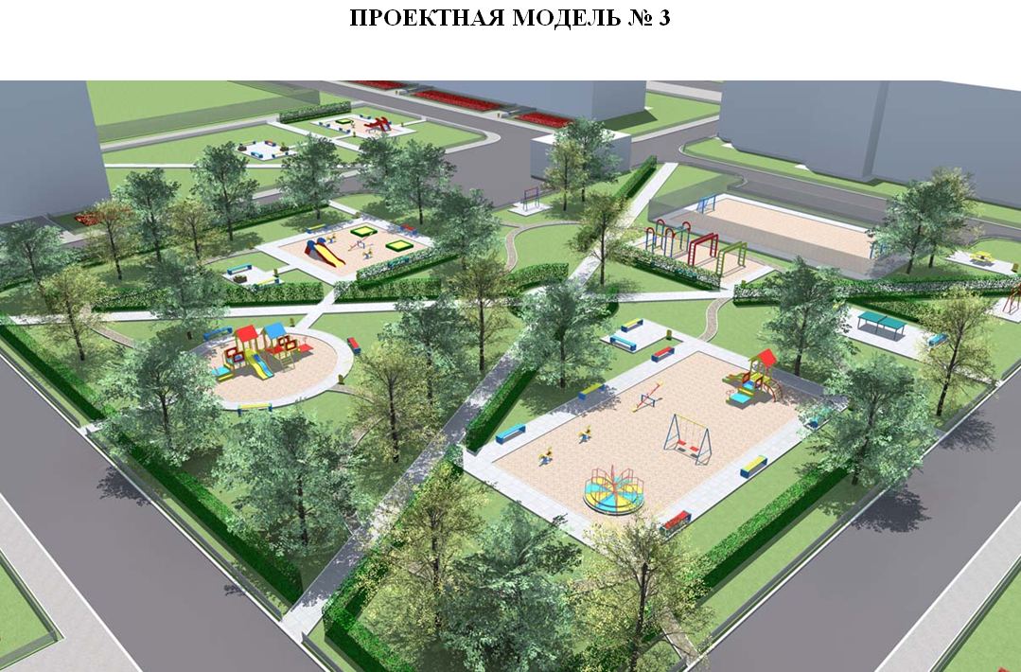

Адрес страницы: http://tsaricino.mos.ru/active-citizen/detail/5231602.html
Управа района Царицыно города Москвы

